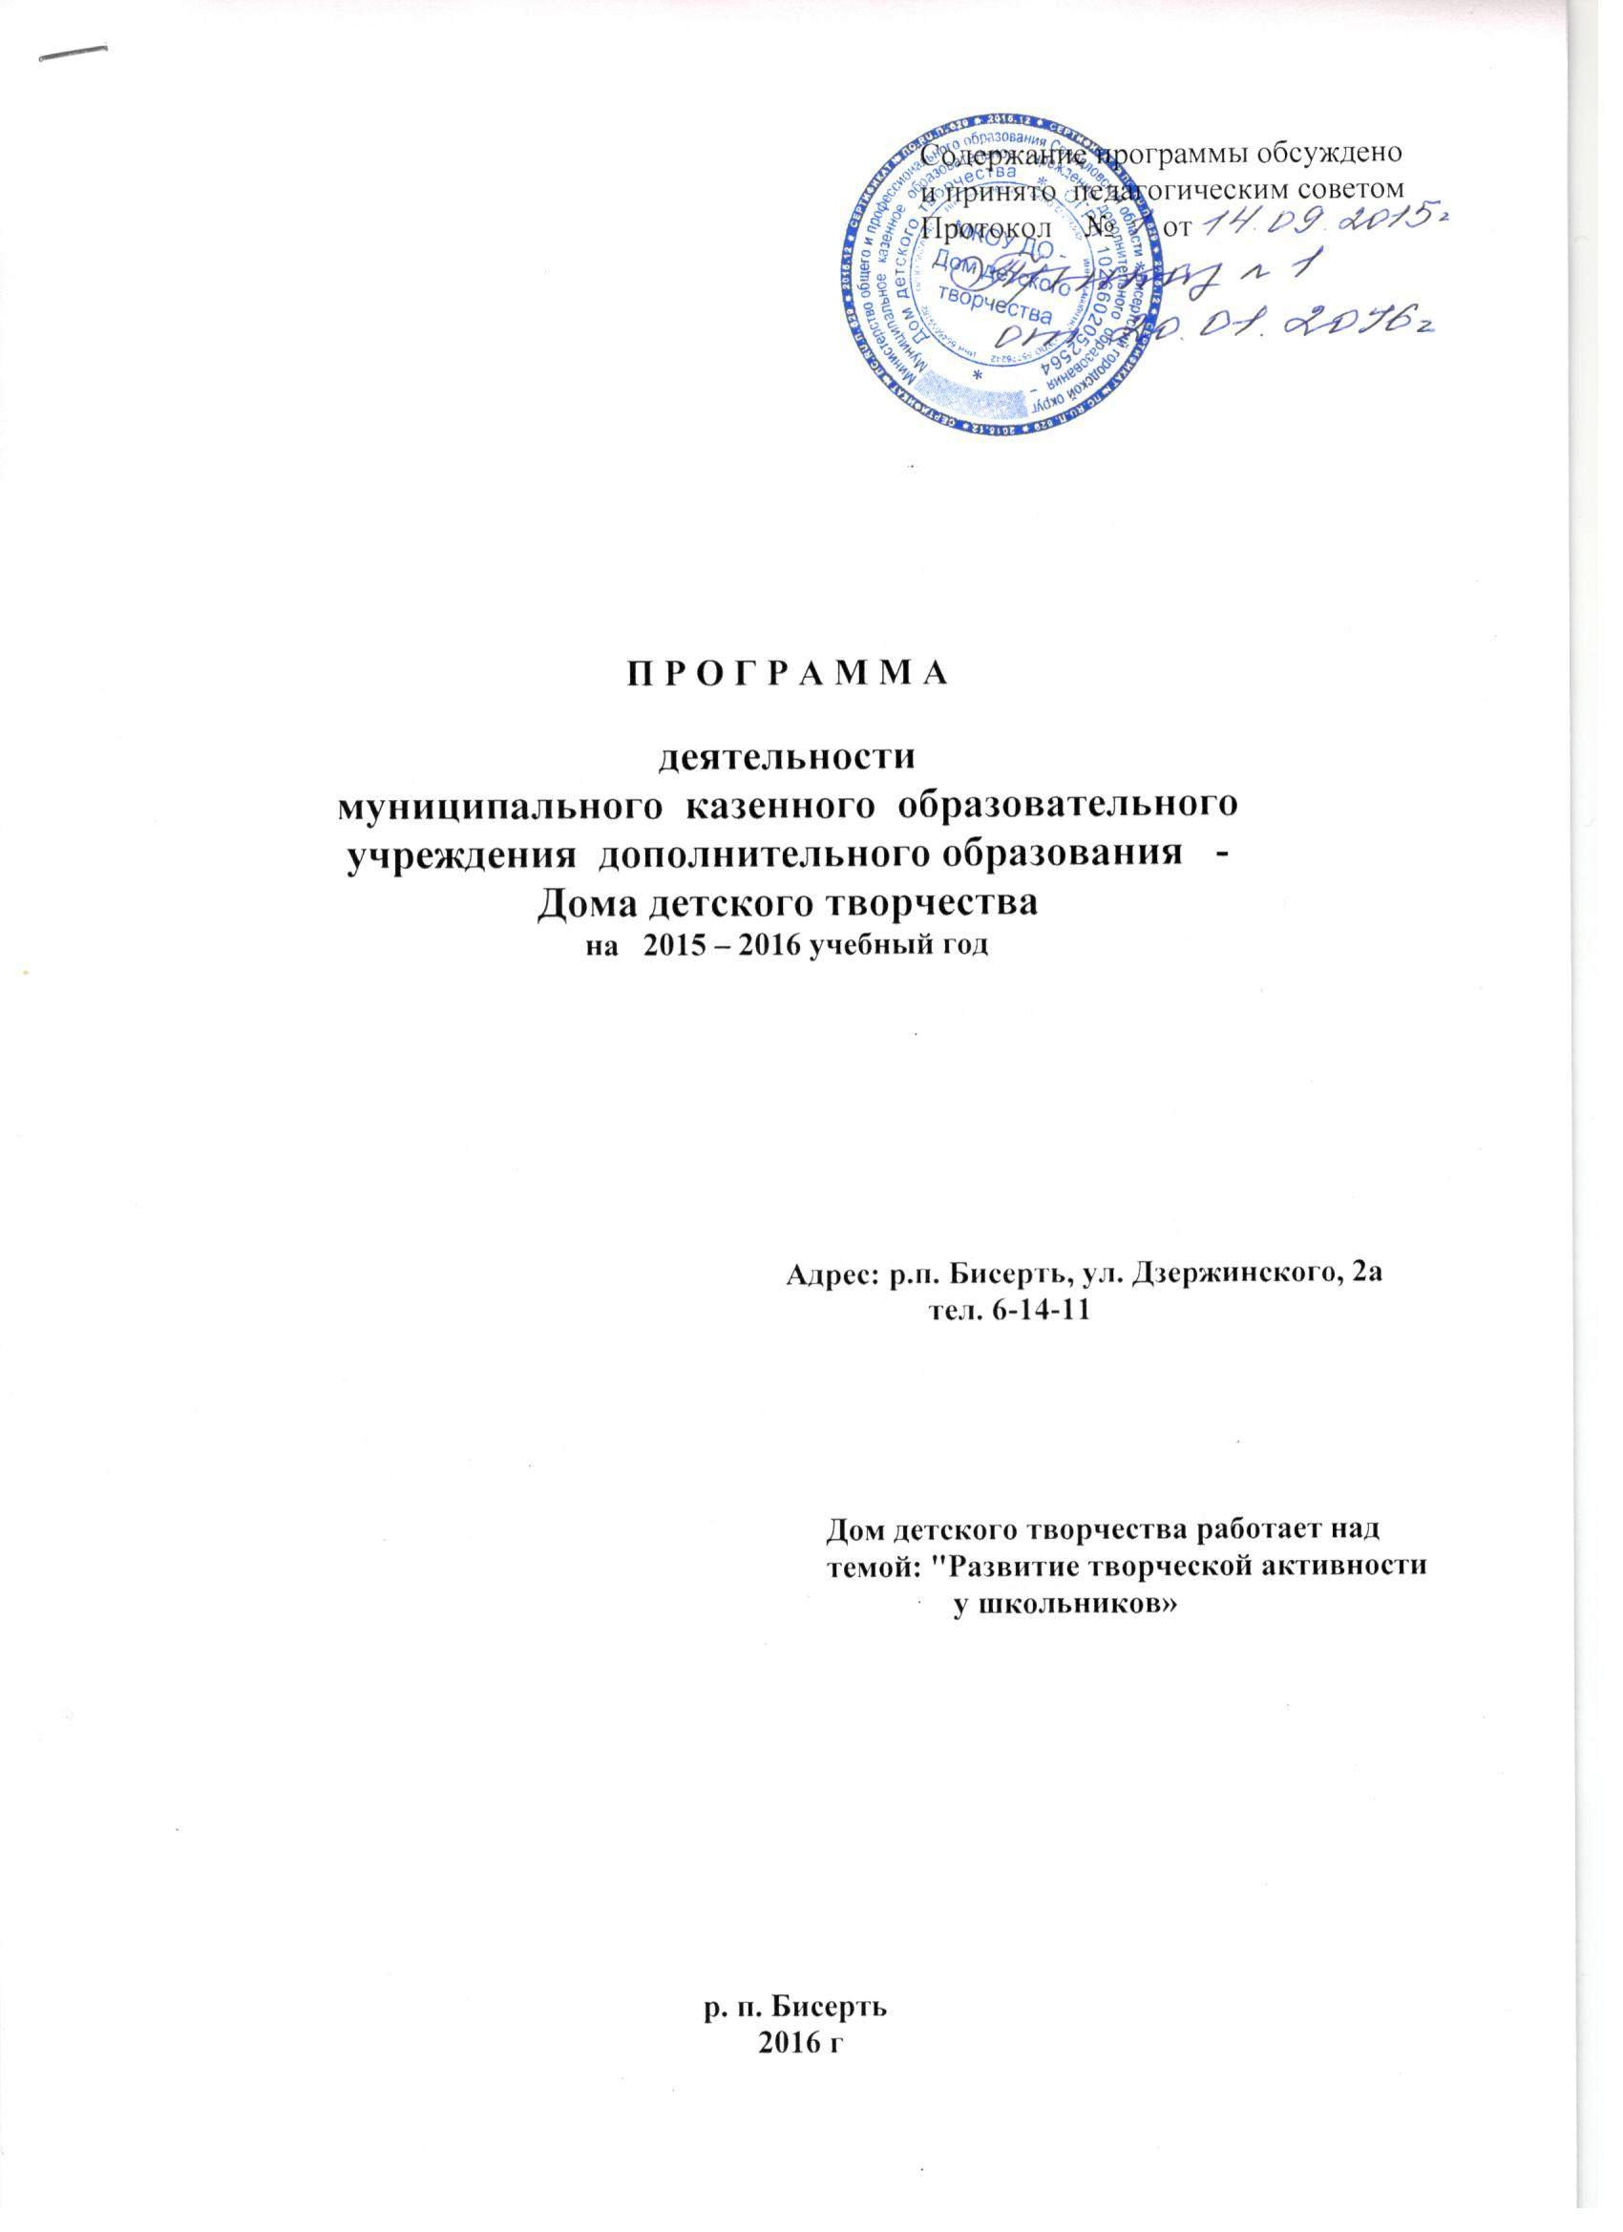
П О Я С Н И Т Е Л Ь Н А Я З А П И С К А

К П Р О Г Р А М М Е

Муниципальный Дом детского творчества создан на базе Бисертского Дома пионеров и школьников.
Дом детского творчества реализует общеобразовательные программы дополнительного образования по направленностям. Готовит одаренных детей к поступлению в учреждения профессионального образования в сфере искусства, бытовых услуг, образования и культуры, а также организует полезный и культурный отдых и досуг детей и подростков.
Наш Дом детского творчества единственный в поселке, р.п. Бисерть - поселок рабочего типа, есть две общеобразовательные школы, ДЮСШ, Школа искусств.
На 2015-2016 учебный год открыто при МКОУДО - Доме детского творчества
18 объединений с общим количеством 360 детей и подростков, в основном дети, родители которых, не могут оплатить досуг детей в платных учреждениях.
Часть родителей состоит на учете по безработице, есть родители пенсионеры. Из всех детей, ранее посещавших Дом детского творчества, примерно 30 % дети из неблагополучных семей, неполных семей, семей с очень небольшим финансовым доходом, многодетных семей.
Деятельность ребенка, посещающего Дом детского творчества, носит добровольный характер и интересна для детей и подростков, дает им возможность реализовать свои возможности, а отношение ребенка с педагогом носит дружеский, доверительный характер, от личности педагога и характера его деятельности в значительной мере зависит возможность реализации социально-педагогических задач, определяется деятельность нашего учреждения, возможность дать ребенку новые знания и умения, сформировать навыки, развить природные задатки и возможности детей. Прежде всего, помочь детям в осознании своих способностей, возможностей при выборе профессии, развитие навыков и умений для жизни в семье, а также развитие навыков культурно-коммуникативного общения, т.е. круг задач связанных с подготовкой ребенка к самостоятельной взрослой жизни.
Положительное влияние Дома творчества еще в том, что свободное время занято интересным и полезным делом. Это заставляет детей быть более собранными, организованными, целеустремленными, расширяет круг общения, появляется новый социальный опыт, вследствие чего ребенок лучше учится, лучше ориентируется в жизненных ситуациях.
Деятельность Дома детского творчества строится на принципах демократии, гуманизма, общедоступности, приоритета общечеловеческих ценностей жизни и здоровья, гражданственности, свободного развития личности, автономности, светского характера образования.
Новое поколение должно уметь вступать в конкуренцию и выжить,
самореализоваться и состояться как личность с развитым чувством
собственного достоинства.

1

ПРОГРАММА
ДЕЯТЕЛЬНОСТИ МУНИЦИПАЛЬНОГО КАЗЕННОГО ОБРАЗОВАТЕЛЬНОГО
УЧРЕЖДЕНИЯ ДОПОЛНИТЕЛЬНОГО ОБРАЗОВАНИЯ –
ДОМА ДЕТСКОГО ТВОРЧЕСТВА
НА 2015 - 2016 УЧЕБНЫЙ ГОД.

АДРЕС: р.п.Бисерть, ул.Дзержинского, д.2а
ТЕЛЕФОН: 6-14-11
ДИРЕКТОР: ЧИСТЯКОВА ВАЛЕНТИНА ПАВЛОВНА
МЕТОДИСТ: АНДРЮКОВА ТАТЬЯНА НИКОЛАЕВНА

Настоящая программа деятельности МКОУДО - ДДТ на 2015-2016 учебный год включает в себя разделы текущего практического функционирования.

ОСНОВНАЯ ДЕЯТЕЛЬНОСТЬ ДОМА ДЕТСКОГО ТВОРЧЕСТВА.

ОБЩИЕ ПОЛОЖЕНИЯ.

Муниципальный Дом детского творчества создан для организации жизни детей во внеурочное время в п. Бисерть.
Основной целью является: - развитие мотивации личности к познанию и творчеству, реализация дополнительных образовательных программ и услуг в интересах личности общества государства всестороннее развитие личности ребенка его творческого потенциала.

Основные задачи, стоящие перед Домом детского творчества:

- Обеспечение духовно – нравственного гражданско – патриотического трудового воспитания детей.
- Выявление и развитие творческого потенциала одаренных детей.
- Профессиональная ориентация детей.
- Создание и обеспечение необходимых условий для личностного развития, укрепления здоровья, профессионального самоопределения и творческого труда детей в возрасте от 6 до 18 лет.
- Адаптация детей к жизни в обществе.
- Формирование общей культуры.
- Организация содержательного досуга.
- Удовлетворение потребности детей в художественно – эстетическом и интеллектуальном развитии, а также в занятиях физической культурой и спортом.
Для реализации поставленных задач Дом детского творчества развивает свою деятельность в следующим направленностям:

- Художественная
- Социально-педагогическая
- Естественнонаучная
- Физкультурно-спортивная
- Туристско – краеведческая
- Техническая
Итогом деятельности Дома детского творчества станут, кроме организованной деятельности, конкретные результаты работы.
2

Этими результатами будут: достижения детей в соревнованиях, выставках, конкурсах, а также подготовка ребят к поступлению в учебные заведения соответствующего профиля.

ОБЩАЯ ОРГАНИЗАЦИЯ ДЕЯТЕЛЬНОСТИ ДОМА ДЕТСКОГО
ТВОРЧЕСТВА

Общая организация деятельности Дома детского творчества возлагается на директора и методиста.

Они отвечают:
- за организационно-воспитательную работу с детьми и подростками;
- организацию обеспечения работы студий и объединений;
- реабилитационную, социально-психологическую работу с детьми и
подростками.

Работа директора и методиста включает:
- оформление и учет поступающих и выбывающих по возрасту и
другим причинам детей и подростков;
- конкретную помощь поступающим в объединения в выявлении
своих интересов и способностей, адаптации в коллективе;
- работу с родителями: родительские собрания, беседы,
консультации;
- индивидуальную работу с детьми и подростками;
- помощь руководителям объединений в воспитательной работе;
- организация педсоветов;
- материально-техническое, методическое обеспечение деятельности
объединений;
- координация деятельности объединений, их подключение к массовым мероприятиям Дома детского творчества;
- планирование, подготовка и проведение массовых мероприятий,
обобщение и распространение передового опыта работы педагогов,
издание методических разработок;
- организация смотров-конкурсов, выставок;
- оформление и ведение документации, картотеки.

РЕЖИМ РАБОТЫ ДОМА ДЕТСКОГО ТВОРЧЕСТВА

Дом детского творчества работает с 10.00 до 20.00, объединения функционируют согласно утвержденному расписанию занятий. Согласно утвержденным планам проводятся текущие, разовые мероприятия и крупные акции. Перенос занятий осуществляется по письменному заявлению педагога на имя директора Дома детского творчества, после наложения директором положительной резолюции.
Выходные дни администрации: суббота и воскресенье.
Проведение экскурсий оформляется в журнале "Проведение экскурсий".

3
СФЕРЫ ДЕЯТЕЛЬНОСТИ ДОМА ДЕТСКОГО ТВОРЧЕСТВА

Дом детского творчества, как детское учреждение дополнительного образования
развивает интересы и увлечения детей и подростков на качественно ином, отличном от школьного уровне, соответствующем психологическим, возрастным, физиологическим и социально-демографическим особенностям нового поколения, принимая во внимание социально-психологические особенности различных возрастных групп, на 2015 – 2016 учебный год в качестве ведущих запланированы следующие сферы деятельности Дома детского творчества:

    - ПРОГРАММНО-МЕТОДИЧЕСКАЯ
    - НОРМАТИВНО-ПРАВОВАЯ
    - ИНФОРМАЦИОННАЯ
    - ПРЕДМЕТНО-ПРЕПОДАВАТЕЛЬСКАЯ
    - КУЛЬТУРНО-ДОСУГОВАЯ
    - КАДРОВАЯ
    - ХОЗЯЙСТВЕННАЯ

МЕТОДИЧЕСКИЕ СОВЕТЫ

Сентябрь В рамках муниципальных августовских мероприятий проведена секция
«Обеспечение современного качества дополнительного образования в
контексте интеграции в условиях введения ФГОС».
Круглый стол, мастер – классы.

Октябрь «Шаги аттестации».
Аттестация педагогов дополнительного образования, прохождение
процедуры аттестации.

Январь 1.Закон об образовании РФ «Об утверждении порядка организации и
осуществления образовательной деятельности по дополнительным
общеобразовательным программам».
2. Итоги прохождения аттестации пед. работниками
за 1 полугодие 2015 -2016 года

Май Подведение итогов работы за год. Анализ итогов прохождения аттестации
за 2015 -2016 учебный год.

ТЕМАТИЧЕСКИЕ ЗАНЯТИЯ ДЛЯ ПЕДАГОГОВ ДОПОЛНИТЕЛЬНОГО
ОБРАЗОВАНИЯ

Ноябрь Мониторинг результатов обучения ребенка по общеобразовательной
программе:
- результаты освоения образовательной программы;
- мониторинг личностного развития.
(критерии, внесение корректировок)

Февраль Оценка качества образования в ДОД

Апрель Портфолио педагога дополнительного образования.
Выставка методических материалов педагогов дополнительного
образования.
4
СОВЕЩАНИЯ ПРИ ДИРЕКТОРЕ
Сентябрь  Октябрь  Январь  Февраль  Май | " О соблюдении правил внутреннего трудового распорядка Дома детского творчества, должностные обязанности, о соблюдении правил техники безопасности и пожарной безопасности, инструктажи. Изучение основных нормативных актов, понятий, необходимых для осуществления работы по профилактике экстремизма. Меры противодействия терроризму и экстремизму, телефонный терроризм»".  1.« О работе методиста и педагогов - стажистов по оказанию помощи руководителям объединений.  2. Обсуждение и принятие коллективного договора.  3. Обсуждение предложения о вступлении в профсоюз.  " Об итогах работы объединений за 1-е полугодие 2015-2016 учебного года, изменение расписания.  Организация работы с детьми по профилактике экстремизма, терроризма, воспитание толерантности».  " О подготовке итоговых выставок и итоговых концертов.  " О проведении летнего отдыха детей и подростков и участие в летней оздоровительной кампании педагогов Дома детского творчества".

ПЕДАГОГИЧЕСКИЕ СОВЕТЫ
Сентябрь Установочный.
1.«Утверждение рабочих документов МКОУДО – Дома детского
творчества на 2015 -2016 учебный год».

Декабрь  Март | «Метод учебного проекта, формы презентации и их учебно - воспитательный эффект».  «Взаимодействие общего и дополнительного образования детей: новые подходы».
НОРМАТИВНО – ПРАВОВАЯ
- Издание локальных нормативно-правовых актов, регламентирующих работу
Дома детского творчества.

ИНФОРМАЦИОННАЯ
- Рекламно – агитационная работа
- Встречи с родителями:
  - провести собрания родителей по объединениям, с целью обеспечения пропаганды педагогических знаний среди родителей
  - проводить индивидуальные беседы с родителями в течение года, с целью поддержки интереса детей к занятиям, меры противодействия терроризму и экстремизму, телефонный терроризм»".
  - привлечение родителей в помощь при проведении массовых мероприятий, соревнований, экскурсий на природу, укрепления материальной базы
  - итоговые выставки, концерты, показ результатов работы коллективов Дома детского творчества.
  - размещение информации на сайте МКОУДО – Дома детского творчества. Публикации в местной печати.
5

ПРЕДМЕТНО - ПРЕПОДАВАТЕЛЬСКАЯ

УЧЕБНО-ВОСПИТАТЕЛЬНАЯ РАБОТА В ОБЪЕДИНЕНИЯХ

Считать основными задачами в организации работы объединений:
- воспитание у обучающихся качеств общественника, способного
применять свои знания и навыки в практической работе;
- индивидуальный подход педагога к формированию личности ребенка;
воспитание уважения к труду и углубленная работа по профориента-
ции;
- создание необходимых условий для углубления знаний,
привитие навыков поиска.
Утвердить программы и планы объединений на 2015-2016 учебный год,
Продолжить работу объединений:

- Крой и шитье
- Изостудия
- Аэробика
- Русский язык
- Театральный
- Математический
- Кукольный театр
- Юный журналист
- Крой и шитье (на базе МКОУ СОШ № 2)
- Краеведение
- Стильные штучки
- Театр моды
Продолжить работу объединений для детей шестилетнего возраста

- Занимательная математика
- Занимательное развитие речи
- Мастерица

Открыть в Доме детского творчества объединения:
- Компьютерная графика
- Физика
- Школа экономики

В каждом объединении в течение года проводить беседы по правилам дорожного движения, по правилам поведения в общественных местах и на улице, беседы по ТБ, беседы о здоровом образе жизни, по пожарной безопасности.

КУЛЬТУРНО-ДОСУГОВАЯ

МАССОВЫЕ МЕРОПРИЯТИЯ ДЛЯ ОБУЧАЮЩИХСЯ

Сентябрь «Давайте знакомиться», традиционный праздник для обучающихся
МКОУДО – Дома детского творчества, посвященный началу учебного
года.

Октябрь «Огород круглый год» игровая программа для обучающихся младшего
школьного возраста.
6

Ноябрь «Мама – лучшее слово на свете» - развлекательная программа для детей
младшего и среднего школьного возраста, посвященная
Дню матери.

Декабрь «Зимние забавы» спортивно – развлекательная игра для обучающихся
младшего и среднего школьного возраста.

Февраль Мероприятия в рамках «Месячника оборонно – спортивной работы
посвященного Дню защитника Отечества (по отдельному плану работы).

Март «Ярмарка талантов».
Коллективный праздник – выставка творческих работ обучающихся
для детей и гостей МКОУДО – Дома детского творчества.
(приглашены бабушки обучающихся).

Апрель «Весь апрель никому не верь» развлекательная игра по народным сказкам
для обучающихся младшего школьного возраста

Май 1. Участие в муниципальных мероприятиях, посвященных
Дню Победы (митинг).

2. «Ура, каникулы».
Традиционный итоговый праздник, посвященный окончанию
учебного года.

КАДРОВАЯ

  - проверка и утверждение планов работы объединений, в начале учебного года;
  - проверка журналов работы объединений - ежемесячно;
  - индивидуальные беседы с руководителями объединений по методической,
образовательной и воспитательной работе;
  - посещение занятий объединений с целью проверки выполнения программы, методики ведения занятий, сохранности контингента обучающихся;
  - помощь начинающим педагогам в овладении методикой ведения занятий;
  - заочное обучение сотрудников МКОУДО - Дома детского творчества в высших и средних специальных учебных заведениях;
  - курсовая подготовка педагогов;
  - повышение квалификации педагогических кадров
  - создание системы мотивации педагогов к самообразованию и повышению
квалификации

ХОЗЯЙСТВЕННАЯ

- Ремонт помещений МКОУДО – Дома детского творчества
(косметический ремонт в учебных кабинетах, фойе, холл, коридор,
лестничная площадка).
- Установка индивидуальных кабинок в 2 туалета (для мальчиков и девочек).
- Обрезка старых тополей у здания МКОУДО – Дома детского творчества.

7

